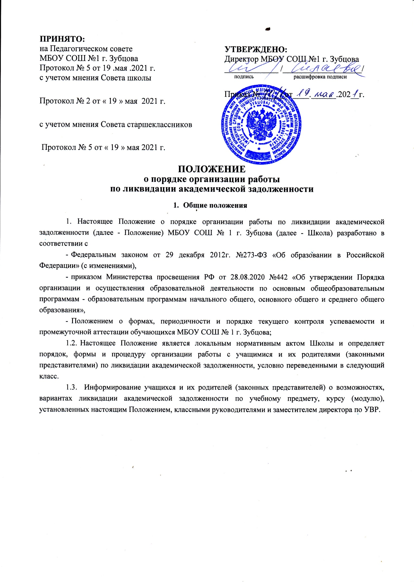

ПРИНЯТО:
на Педагогическом совете
МБОУ СОШ №1 г. Зубцова
Протокол № 5 от 19 .мая .2021 г.
с учетом мнения Совета школы
Протокол № 2 от « 19 » мая 2021 г.
с учетом мнения Совета старшеклассников
Протокол № 5 от « 19 » мая 2021 г.
УТВЕРЖДЕНО:
Директор МБОУ СОШ №1 г. Зубцова
_____________ /___________________/
подпись расшифровка подписи

Приказ №______от____.______.202__г.

ПОЛОЖЕНИЕ

о порядке организации работы
по ликвидации академической задолженности
- Общие положения
1. Настоящее Положение о порядке организации работы по ликвидации академической задолженности (далее - Положение) МБОУ СОШ № 1 г. Зубцова (далее - Школа) разработано в соответствии с
- Федеральным законом от 29 декабря 2012г. №273-ФЗ «Об образовании в Российской Федерации» (с изменениями),
- приказом Министерства просвещения РФ от 28.08.2020 №442 «Об утверждении Порядка организации и осуществления образовательной деятельности по основным общеобразовательным программам - образовательным программам начального общего, основного общего и среднего общего образования»,
- Положением о формах, периодичности и порядке текущего контроля успеваемости и промежуточной аттестации обучающихся МБОУ СОШ № 1 г. Зубцова;
- Настоящее Положение является локальным нормативным актом Школы и определяет порядок, формы и процедуру организации работы с учащимися и их родителями (законными представителями) по ликвидации академической задолженности, условно переведенными в следующий класс.
- Информирование учащихся и их родителей (законных представителей) о возможностях, вариантах ликвидации академической задолженности по учебному предмету, курсу (модулю), установленных настоящим Положением, классными руководителями и заместителем директора по УВР.
- Сроки и критерии ликвидации академической задолженности
  - Неудовлетворительные результаты промежуточной аттестации по одному или нескольким учебным предметам образовательной программы или не прохождение промежуточной аттестации при отсутствии уважительных причин признаются академической задолженностью.
  - Условно переведенными в следующий класс считаются учащиеся, имеющие по итогам учебного года академическую задолженность по одному или нескольким предметам.
  - Решение об условном переводе учащегося принимается Педагогическим советом Школы.
  - Организация работы с учащимися, условно переведенными в следующий класс, является объектом контроля администрации Школы.
  - Ответственность за ликвидацию учащимися академической задолженности в течение следующего учебного года возлагается на их родителей (законных представителей).
  - Учащиеся, имеющие академическую задолженность, обязаны ликвидировать её и имеют право пройти аттестацию не более двух раз в сроки, установленные Школой.
  - Письменное уведомление о наличии академической задолженности своевременно направляется родителям (законным представителям) учащегося (Приложение 1). Копия уведомления с подписью родителей (законных представителей) хранится у заместителя директора по УВР. С родителями обучающихся согласуются сроки прохождения аттестации (Приложение 2)
  - Заместитель директора по учебно-воспитательной работе готовит приказ «Об установлении сроков ликвидации академической задолженности», где прописываются предметы, сроки, ответственные лица. (Приложение 3)
  - Освоение учащимся основной образовательной программы по учебному предмету, курсу (модулю) по совместному решению родителей (законных представителей) учащегося, переведенного условно, и Школы может быть организовано:
- с привлечением учителя-предметника Школы в рамках уроков, индивидуальных, групповых занятий;
- с привлечением родителями (законными представителями) несовершеннолетнего учащегося педагога, имеющего право на ведение индивидуальной трудовой деятельности;
- родителями самостоятельно;
- в рамках самоподготовки учащегося.
На основании принятого решения составляется индивидуальный план ликвидации академической задолженности (Приложение 4).
  - Материалы промежуточной аттестации по ликвидации академической задолженности разрабатываются, проходят экспертизу, утверждаются и хранятся в соответствии с локальным актом Школы.
  - Аттестация обучающегося, условно переведенного в следующий класс, проводится в письменной (контрольная работа, тест) форме или комбинированной форме (контрольная работа, собеседование по учебному предмету).
  - Первичную аттестацию учащихся, имеющих академическую задолженность по предмету, проводит учитель, преподающий данный предмет. Для проведения повторной аттестации издается приказ о создании аттестационной комиссии, состоящая из учителей, преподающих данный предмет. (Приложение 5)
  - Первичная и повторная аттестация проводятся с оформлением протокола (Приложение 6)
  - В случае успешного прохождения промежуточной аттестации издается приказ по школе «О ликвидации академической задолженности», результаты успешной аттестации заносятся в личные дела учащихся. (Приложение 7)
- В случае неявки учащегося без уважительной причины в установленные и согласованные с родителями сроки сдачи программного материала, а также, если задолженность не ликвидирована в установленные сроки, неудовлетворительная отметка за четверть, полугодие считается окончательной. (Приложение 7,8)
- Учащиеся, не ликвидировавшие академическую задолженность в установленные сроки, по заявлению их родителей (законных представителей) решением Педагогического совета оставляются на повторный год обучения или в соответствии с рекомендациями психолого- медико-педагогической комиссии переводятся на обучение по индивидуальным учебным планам в соответствии с мед. заключением.
- При несогласии учащегося, его родителей (законных представителей), учащегося, достигшего возраста восемнадцати лет, с результатами повторной аттестации (пересдачи экзамена комиссии) учащемуся, его родителям (законным представителям) предоставляется право обратиться в комиссию по урегулированию споров между участниками образовательных отношений.
Срок действия Положения - до внесения новых изменений.

УВЕДОМЛЕНИЕ

Уважаемые родители!
Администрация школы информирует Вас, что Ваш сын (дочь)
, обучающий(ая)ся в классе, по
итогам 20 -20 учебного года имеет неудовлетворительные годовые отметки по
, имеет
неаттестацию при отсутствии уважительных причин по
, т.е. имеет

академическую задолженность.
При наличии академической задолженности обучающиеся переводятся в следующий класс условно (ч. 8 ст. 58 Федерального закона № 273-ФЗ).
Повторная промежуточная аттестация проводится в сроки, определяемые организацией, осуществляющей образовательную деятельность, в пределах одного года с момента образования академической задолженности, в соответствии с локальным нормативным актом организации (ч. 2 ст. 30, ч. 5 ст. 58 Федерального закона № 273-ФЗ).
Согласно специальным правилам ч. 9 ст. 58 Федерального закона № 273-ФЗ обучающиеся по программам общего образования, не ликвидировавшие в установленные сроки академической задолженности с момента её образования, по усмотрению их родителей (законных представителей) оставляются на повторное обучение, переводятся на обучение по адаптированным образовательным программам в соответствии с рекомендациями психолого- медико-педагогической комиссии либо на обучение по индивидуальному учебному плану.
Согласно ч. 6 ст. 59 Федерального закона № 273-ФЗ к государственной итоговой аттестации допускается обучающийся, не имеющий академической задолженности и в полном объеме выполнивший учебный план или индивидуальный учебный план, если иное не установлено порядком проведения государственной итоговой аттестации по соответствующим образовательным программам.
Администрация школы приглашает Вас для согласования сроков ликвидации академической задолженности.
Директор /Силаева Е.Г./
Заместитель директора по УВР

Ознакомлены
« » 20 г.

/

/

Директору МБОУ СОШ № 1 г. Зубцова Е.Г.Силаевой
(ФИО родителей)

Заявление
Прошу разрешить ликвидировать академическую задолженность за курс
класса моему сыну(дочери)
обучающему(ей)ся класса, по предметам:
Примерные сроки сдачи задолженности:

« »
(дата)
20
г.

/

/

ПРИКАЗ
20 №

«Об установлении сроков ликвидации академической задолженности»
В соответствии со статьей 58 Федерального закона Российской Федерации от 29 декабря 2012 года №273-ФЗ «Об образовании в Российской Федерации», Положением о ликвидации академической задолженности МБОУ СОШ № 1 г. Зубцова
ПРИКАЗЫВАЮ:
- Установить для обучающегося следующие сроки ликвидации академической задолженности за курс класса:
ФИ | Класс | Предмет | Учитель | Дата
2. Контроль за исполнением возложить на заместителя директора по УВР

Директор школы
ИНДИВИДУАЛЬНЫЙ ПЛАН РАБОТЫ ПО ЛИКВИДАЦИИ АКАДЕМИЧЕСКОЙ ЗАДОЛЖЕННОСТИ ЗА 20 - 20 УЧЕБНЫЙ ГОД
ФИО ребенка
Класс
ФИО учителя-предметника Предмет
№  п/п | Тема занятия | Дата проведения занятия |  | Явка  обучающегося
№  п/п | Тема занятия | план | факт | Явка  обучающегося
1
2
3
4
5
6
7

Примечание: отсутствие учащегося в день сдачи академической задолженности без уважительной причины приравнивается к оценке «неудовлетворительно».
Учитель (подпись/расшифровка) /
Родитель учащегося (подпись/расшифровка) /
Дата ознакомления и согласования с родителями 20 г.
Зачетная работа в форме
проведена 20 г.
Отметка
Академическая задолженность ликвидирована / повторная аттестация (нужное подчеркнуть)
Учитель (подпись/расшифровка) /
*План работы составляется и подписывается в 2-х экземплярах. Подлежит возврату директору школы по окончании аттестации.

ПРИКАЗ
20 №

«О создании комиссии для повторной ликвидации академической задолженности по
»
На основании Федерального закона «Об образовании в Российской Федерации» №273 от 29 декабря 2012г., приказа Минобрнауки России от 30 августа 2013г. №1015 «Об утверждении Порядка организации и осуществления образовательной деятельности по основным общеобразовательным программам - образовательным программам начального общего, основного общего, среднего общего образования», Положения о формах, периодичности, порядке текущего контроля успеваемости, промежуточной аттестации обучающихся, Положения о ликвидации академической задолженности
ПРИКАЗЫВАЮ:
- Создать школьную аттестационную комиссию для приема академической задолженности
по в составе:
ФИО - председатель комиссии
ФИО - учитель
ФИО - учитель
- Назначить переаттестацию по за предыдущий учебный год
« » 20 г. в ч мин.
- Контроль за исполнением приказа возложить на заместителя директора по УВР.
Директор школы

Протокол

ликвидации академической задолженности (первая, повторная)
за курс класса по
ученика класса
ФИО учителя:
ФИО председателя комиссии:
ФИО членов комиссии:
Форма проведения:
Аттестация началась в ч мин., закончилась в ч мин
Годовая оценка | Оценка за аттестацию | Итоговая оценка
Особые отметки членов комиссии об оценке ответов учащегося:

Запись о случаях нарушения установленного порядка экзамена и решения комиссии:
Дата проведения |  | 20 г.
Дата внесения в протокол оценок: |  |  | 20 г.
Учитель | / |  |  | /
Председатель комиссии: | / |  |  | /
Члены комиссии | / |  |  | /
 | / |  |  | /

ПРИКАЗ
20 №

«О ликвидации академической задолженности»
В соответствии со статьей 58 Федерального закона Российской Федерации от 29 декабря 2012 года №273-ФЗ «Об образовании в Российской Федерации», Положением о ликвидации академической задолженности МБОУ СОШ № 1 г. Зубцова
ПРИКАЗЫВАЮ:
1. Считать ликвидировавшей академическую задолженность за класс:
ФИ | Класс | Предмет | Дата | Итоговая оценка

- Классному руководителю:
  - Внести в личное дело соответствующие записи;
  - Довести данный приказ до сведения родителей и учащихся.
- Контроль за исполнением приказа возложить на заместителя директора по УВР
Директор школы

Уведомление
Уважаемые родители (законные представители) обучающегося
(ФИ)
администрация школы ставит вас в известность о том, что состоялась
первая/повторная аттестация по за предыдущий год
обучения ( класс).
Обучающийся показал следующие результаты:
Предмет | Учитель  (Комиссия) | Форма  проведения  итогового  контроля | Результат

« » 20 г.
Заместитель директора по УВР /_____________/
подпись расшифровка
Ознакомлен (а) /
/
подпись расшифровка
Один экземпляр уведомления получен лично /

Уведомление
Уважаемые родители (законные представители) учащегося « » класса
Администрация школы ставит вас в известность о том, что
« » 20 года в ч мин в кабинете № состоялась
пересдача академической задолженности по за
предыдущий год обучения ( класс).
Учащийся на пересдачу
академической задолженности не явился.
« » 20___г.
Один экземпляр уведомления получен |  | лично |  | /
 | дата |  | подпись | расшифровка

Заместитель директора по УВР /_______________/
Родители (законные представители) / /

